- Мета діяльності Вугледарської загальноосвітньої школи І-ІІІ ступенів №3:
створення умов для забезпечення всебічного розвитку дитини як особистості, її нахилів, здібностей і талантів у процесі навчання і виховання на принципах демократизації та гуманізації.
- Завдання, що стоять перед школою, яка обрала такий шлях:
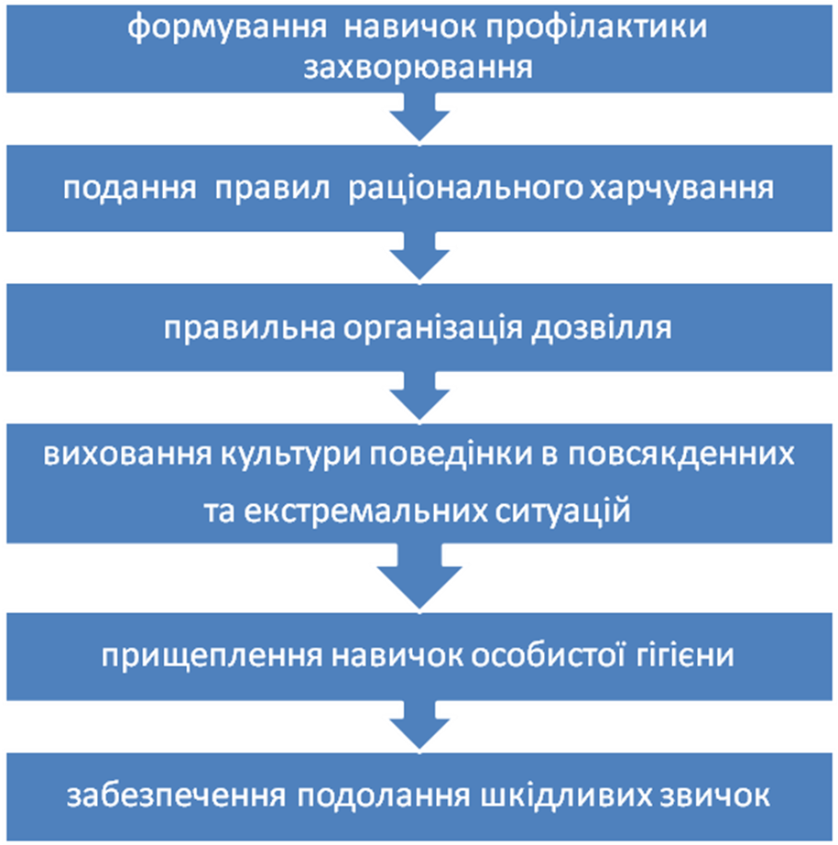
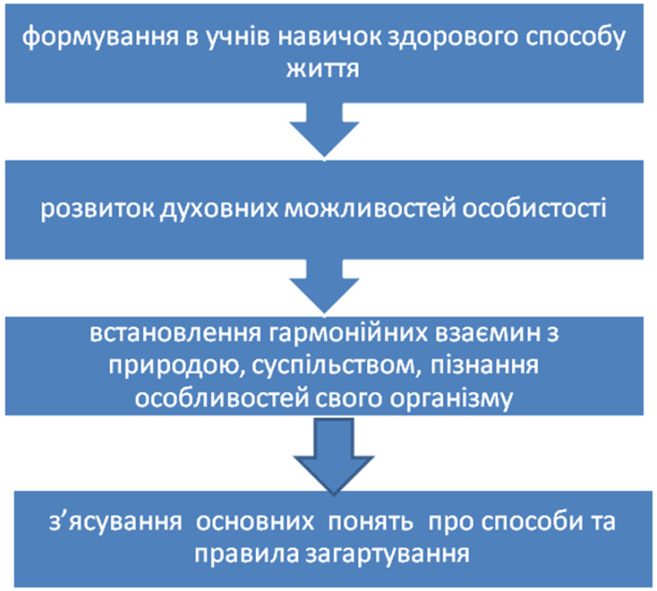

- Суб’єкти створення мікроклімату школі:
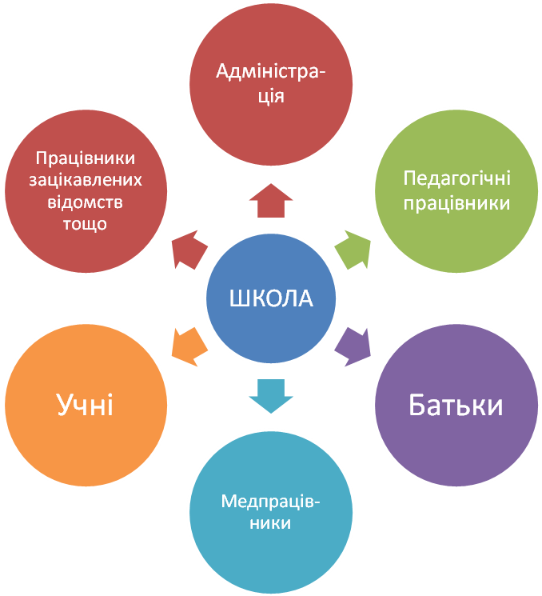

- Мета моделі превентивної освіти «Твоє життя – у твоїх руках»:

- Принципи, за якими живе школа:

- Реалізація мети та завдань превентивного виховання здійснюється за такими критеріями:

на рівні соціального здоров’я
на рівні духовного здоров’я
на рівні психічного здоров'я
на рівні фізичного здоров’я

Формування громадянської відповідальності за наслідки нездорового способу життя, соціально орієнтована комунікативність, доброзичливість у ставленні до людини, здатність до самоактуалізації, саморегуляції, самовиховання.

Форми роботи:
- інтерактивний комунікативний інструмент «Маршрут безпеки»;
- конкурс плакатів;
- КВК між командами учителів та учнів;
- громадський моніторинг;
- щоденник класних колективів;
- діяльність дитячої організації «Юнландія»;
- реалізація класних проектів.
Узгодженість загально люд-ських та національних морально-духовних цінностей, наявність позитивного ідеалу, працелюбність, почуття прекрасного в житті.

Форми роботи:
- шкільний та міський КВК «За здоровий спосіб життя»;
- вечір зустрічі з випускниками;
- трудові десанти;
- дні сімейного портрета;
- аукціон ідей родинної педагогіки;
- листування з батьками з позитивними відгуками;
- акція «Серце до серця»;
-тренінг «Система роботи з учнями групи ризику щодо формування здорового способу життя »

Відповідність пізнавальної діяльності календарному віку, розвиненість довільних психічних процесів, наявність саморегуляції, адекватна самооцінка, відсутність акцентуацій характеру та шкідливих звичок.

Форми роботи:
- акція «Молодь проти СНІДу»;
- тестування «Здібності учня»;
- семінар «Правове виховання учнів»;
- тренінгове заняття «Сучасний класний керівник. Яким йому бути?»;
- фестиваль педагогічних ідей «До серця дитини»;
- створення буклетів.
Прагнення фізичної досконалості, ставлення до власного здоров’я як до найвищої соціальної цінності. Фізична розвиненість, загальна фізична працездатність. Загартованість організму, дотримання раціонального режиму дня, виконання вимог особистої гігієни, правильне харчування.

Форми роботи:
- шкільні та міські спортивні змагання;
- відкриття (закриття) Малих олімпійських ігор;
- фестиваль ранкової зарядки;
- конкурс плакатів;
- бесіди щодо харчування;
- створення та захист презентацій.

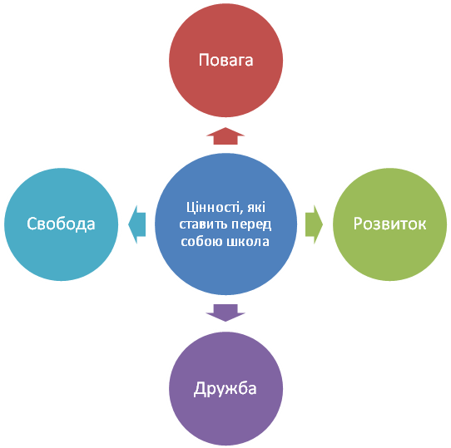

- Очікувані результати:
